中華民國大專校院 111 年度教職員工高爾夫錦標賽
一、依 據：教育部體育署臺教體署學(三)字第1110009194號函核備辦理。
二、宗 旨：為提倡高爾夫休閒運動，聯繫校際間教職員工情誼，並藉以切磋球技，特舉辦本比賽。
三、指導單位：教育部體育署
四、主辦單位：中華民國大專院校體育總會
五、承辦委員會：中華民國大專院校體育總會高爾夫委員會六、承辦學校：國立東華大學
七、協辦單位：高市高爾夫股份有限公司(三地集團)、信宇建設、興玉輝營造、東鼎營造、思嘉關懷列車、開立肯材料科技股份有限公司、Taylormade
八、比賽時間：
練習日:中華民國 110 年 11 月 10 日（星期四）（請自行預約且同組需三人以上）
比賽日:中華民國 111 年 11 月 11 日（星期五）至 11 月 12 日（星期六）共兩天
九、比賽地點：花蓮高爾夫球場 地址：970 花蓮縣花蓮市化道路210號 電話：03-8227528
十、參加單位：中華民國大專院校體育總會會員學校
十一、邀請參加單位：教育部、教育部體育署、中華民國大專院校體育總會、花蓮縣政府。
十二、參加資格：
（一）以各單位正式編制內專職員工及約聘僱人員為限，工友及約聘僱人員應在學校服務滿一年方得報名（約聘僱人員請於報名表備註欄填寫到職年月日），(不含兼任教職員、各類研究計畫專兼任助理、部派專任教練、各附屬單位人員及軍事院校服義務役者）。
（二）教育部、教育部體育署、中華民國大專院校體育總會、花蓮縣政府，以編制內員工
及服務滿一年以上約僱人員為限。
（三）歡迎各校退休之教職員報名參加。
（四）具高爾夫職業選手資格者不得報名參加。
（五）選手身份證明不符合事實時，相關法律責任由所屬學校主管負責。十三、競賽分組及項目：
- 個人賽：
- 男子青壯年組：年齡未滿五十歲者，民國 61 年 11 月 10 日以後出生者。
- 男子長青組：年齡滿五十歲(含)至未滿六十歲者，民國 61 年 11月 10 日至 51 年 11 月 10 日以後(含)出生者。
- 男子長春組：年滿六十歲以上者，民國 51 年 11 月 10 日 (含)以前出生者。
- 女 子 組：限女性選手參加(不分齡)。
- 首 長 組：各校現任及卸任之校長、副校長、一級主管及大專院校體育總會高爾夫委員會及承辦學校邀請之貴賓。
- 青少年組（向下扎根計畫推廣）：需花蓮縣在學學籍者（國小、國中、高中），此組依年紀分組之梯台開球（依中華高協月賽辦法）不分組併組比賽。
※每組報名人數若不足五人五隊取消該組比賽，首長組不在此限。
（二）團體賽：不分年齡性別混合組隊，從個人賽之成績計算團體成績；每隊四人取每回合成績較優三人總桿數為成績，兩回合總和為該隊成績。每人限報名參加一隊，每單位不限隊數。
十四、報名辦法：
（一）報名日期：即日起至 111 年 10 月 19 日(星期三) 17:00 截止。
（二）報名資訊及方式：
- 比賽相關資訊及編組表皆於以下網頁公告(不另通知): https://pec.ndhu.edu.tw/

- 本次報名統一採線上填寫表單報名https://reurl.cc/qNkoAq
（需將競賽代辦費匯款單影本置放於附件欄位）
- 逾期恕不受理，未完成匯款之單位不予編排分組。
- 收件單位：國立東華大學體育中心 莊春昇 先生
- 報名地址：974301 花蓮縣壽豐鄉大學路二段1~32號
- 聯絡電話：03-8906613或8906612
（三）報名人數規定：
- 個人賽：各組不限人數。
- 團體賽：每隊至多 4 人、至少 3 人。
（四）競賽代辦費：
- 團體組或個人組每人報名費新台幣 1,500 元整(所需費用請於報名同時繳交，否則不予編組)，請於於報名時一併繳交。
- ATM 轉帳、電匯帳號：國立東華大學404專戶帳號:76008050021銀行:台灣中小企業銀行花蓮分行（匯款時要註明:111年大專教職員高爾夫球賽報名費）
（五）保險：凡報名參賽選手之保險由所屬學校自行投保；大會工作人員及裁判由承辦
學校統一投保。
（六） 擊球費 用：報名參賽選手正式練習日擊球費用(包含:果嶺費、桿弟費、球車費及雜項附加費用)概由參賽單位自付。
十五、競賽辦法：
（一）本比賽為無淘汰、無差點記分之總桿賽；除首長組僅計算 11 月 12 日(星期六)之單回合 18 洞成績之外，其餘各組均為兩回合 36 洞成績計算。
（二）參加團體賽者得兼計個人賽成績。
（三）個人組總桿成績相同時，以最後回合成績較優者獲勝，若成績再相同時，從最後回合記分卡上之第 18 洞開始逐洞向前推算判定之。
（四）團體組總桿成績相同時，以最後回合第 4 人桿數計算，較優者獲勝，（如無第 4 人則判輸），如再相同時則從記分卡上第 18 洞開始逐洞向前推算最後回合計分 3 人總桿成績判定之。
十六、成績記分方式：比賽採同組選手輪記法，賽後由比賽選手及記分員簽名後立即親自將記分卡送交大會紀錄組登錄。如發現舞弊或其他重大違規事件，即取消比賽資格。依據公平記分原則，大會有權利選派人員或桿弟協助選手記分。
十七、競賽規定事項：
（一）選手請每日於編組表出發時間前 30 分鐘「必須親自」向大會服務台報到，再至發球台等候開球及領取記分卡（超過開球時間5分鐘內者罰2桿，超過開球時間5分鐘者取消比賽資格）。
（二）選手出賽時應攜帶服務證或身份證明文件備查，未攜帶者不准出場比賽。
（三）女子組於紅色發球台開球，其餘各組於白色發球台開球。
（四）因天氣或其他不可抗拒之情況，而至比賽中斷或未能完成賽事時，審判委員會可召開臨時會議決定改期或取消部份比賽，並裁定更改名次判定方式。
（五）選手應遵守比賽規則，服從裁判，否則裁判可宣布停止該選手繼續比賽。
（六）凡比賽中發現規則或本競賽規程中無明文規定之問題，則由審判委員會判定之，其判決為終決。
(七) 本競賽編組採18洞同時開球。
十八、比賽規則：採用中華民國高爾夫協會審定公布之最新高爾夫規則及比賽當地規則。十九、器材設備：
（一）所有競賽場地器材與設備均須符合高爾夫規則之規定。
（二）比賽用球：採用R&A列表合格之比賽用球。
二十、領隊技術會議：
（一）時間：111年 11 月 10 日(四)13：00-14：00 地點：花蓮高爾夫球場
（二）參加會議者，如非領隊本人或持有授權代理委託書之教練，則不得提出相關問題之異議，在會議中每單位只限一人有發言權與表決權。
（三）有關選手資格問題有疑問時，可在會議中提出，交由大會處理。
（四）技術會議無權做有違「競賽規程」之決議，否則其決議視同無效。
二十一、獎勵：
（一）參照大專運動會競賽規程第十五條第五款相關規定以修正獎勵名額限制，優予獎勵，
以資鼓勵。
(二)錄取優勝原則修訂如下：
(1)二隊(人)或三隊(人)，各錄取一名。
(2)四隊(人)，錄取二名。
(3)五隊(人)，錄取三名。
(4)六隊(人)，錄取四名。
(5)七隊(人)，錄取五名。
(6)八隊(人)，錄取六名。
(7)九隊(人)，錄取七名。
(8)十隊(人)以上，錄取八名。
(本辦法依據本會107年7月24日第九屆第一次技術與管理委員會議修正辦理。)
(三) 錄取優勝獎勵如下：個人及團體錦標於決賽後立即閉幕頒獎，接受頒獎者請穿著
代表隊制服親自出席。
- 團體獎：依照錄取優勝之原則，優勝隊伍由大會各頒獎盃乙座，並頒贈大專體
育總會獎狀乙紙，以資鼓勵。
- 個人賽：各組優勝前三名選手由大會各頒獎牌乙座，依照錄取優勝之原則頒贈
大專體育總會獎狀乙紙，以資鼓勵。
二十二、罰則：
（一）各隊如有不符規定之選手出賽時，一經察覺即停止該隊繼續比賽，所有賽完之成績不予計算，取消該單位所獲得之成績（名次）並繳回所領之獎品，並函請主管單位議處。
（二）比賽期間如有選手互毆，侮辱裁判情事發生時，按規定停止該選手出賽外，並報請有關單位議處。
（三）選手的身份證明不符合事實時，法律責任應由所屬學校主管負責。
（四）有關選手之資格申訴，經當場檢查照相存證後由承辦單位發函總會轉呈教育部查詢處理。
（五）違反上述（一）、（二）、（三）所列情形者，將分別函告所屬學校及主辦單位，並停止該單位參加大專院校體育總會所舉辦之各項比賽一年。
二十三、申訴：
（一）凡規則有明文規定即有同等意義解釋者，以裁判之判決為終決，不得提出異議。
（二）選手資格之申訴，應於比賽開始前提出，其他申訴均應在該回合比賽結束後一小時提出，否則不予受理。
（三）有關技術性判定問題之申訴，一律不受理；比賽進行中有不服裁判之判決時，得由其領隊或教練向大會提出申訴，但比賽仍須繼續進行不得停止，否則以棄權論。
（四）申訴書由領隊或教練簽名蓋章後，向大會提出，並繳交保證金新台幣伍仟元整，申訴成立時保證金退還，否則予以沒收。
（五）申訴以大會審判委員會之判決為終決。二十四、附則：
(一)參賽時之相關費用，由參加單位自理。
(二) 本規程經中華民國大專院校體育總會審核報教育部體育署同意後實施，修正時亦同。
(三）因應新型冠狀病毒防疫措施，請各位參賽隊職員自行列印附件三「健康聲明書」
填寫完整於比賽當天報到時繳交，並配合比賽期間之防疫措施。

（附件一）
中華民國大專校院 111 年度教職員工高爾夫錦標賽

授權代理委託書

本人 因故無法參加「中華民國大專校院 111 年度教職員工

高爾夫錦標賽」領隊技術會議，故授權 為代理人。

代理人單位： 授權人單位：

代理人簽名： 授權人簽名：
（附件二）
中華民國大專校院 111 年度教職員工高爾夫錦標賽報名表
學校名稱：
編號 | 姓名 | 性別 | 出生年月日 | 職稱 | 代表團體賽  請打 | 參賽隊別 |  |  |  |  |  | 差點 | 備註
 |  |  |  |  |  | 青  壯  組 | 長  青  組 | 長  春  組 | 女  子  組 | 首  長  組 | 青  少  組 | 差點 | 備註

競賽代辦費匯款水單影印本(或圖檔)浮貼處
※各單位團體組若有 2 隊以上請務必填寫隊別。
- 報名截止日期：110 年 10 月 31 日(星期一) 17:00 截止，逾期恕不受理。
競賽代辦費匯款水單影印本及報名表，請以掛號郵寄（郵戳為憑），凡上述任何一項資料不全，皆視為未
完成報名手續，逾期恕不受理。
- 報名地址：974301 花蓮縣壽豐鄉大學路二段1~32號 國立東華大學體育中心 莊春昇先生 收
聯絡電話：03-8906613、8906612
報名表不敷適用請自行影印或至公告網頁下載。
公告網頁(編組表及比賽相關事項皆於此網頁查詢)：https://pec.ndhu.edu.tw/
3.代辦費：本校共須繳交新台幣 元整
（每位選手競賽代辦費 1,500 元整，所有費用需於報名同時繳交，概不退還，否則不予編組）
領隊： 教練： 管理：
聯絡人： 電話： E-MAIL：
＊因應個資法，報名者所填寫之個人資料僅供本賽會使用。

（附件三）
中華民國大專校院 111 年度教職員工高爾夫錦標賽
健康聲明切結書
本人 參加大專體育總會舉辦之中華民國大專校院111年度教職員工高爾夫錦標賽，並於民國111年11月 11 日(比賽當日往前計算14日)未曾前往衛生福利部疾病管制公告之二級以上流行地區亦非屬衛生福利部須「居家隔離」及「居家檢疫」之對象，倘有不實，願自負相關法律上責任。

切結人：
身分證字號：
出生年月日：

此致
中華民國大專院校體育總會高爾夫委員會
中華民國111年11月 日

（附件四）
中華民國大專校院 111 年度教職員工高爾夫錦標賽
推薦住宿參考：
1.哈克民宿https://twstay.com/RWD1/index.aspx?BNB=hack#templatemo
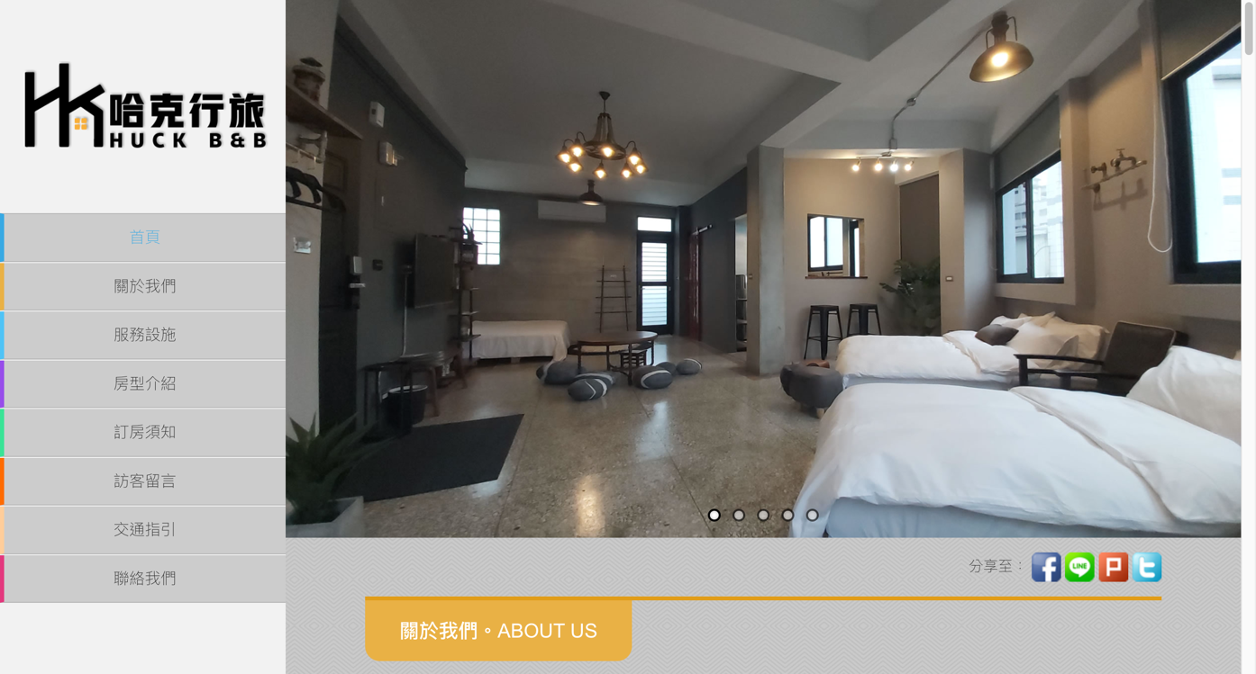

2.花蓮繆斯·法朵民宿https://www.musefardo.com.tw/
